Отчёт о выполнении индивидуального прокета

Этап 1

Михаил Александрович Мелкомуков

Содержание

# 1 Цель работы

Ознакомиться с порядком действий при создании сайта. Создать свой сайт научного работника, используя готовый шаблон и следуя инструкциям из видео лекции.

# 2 Задание

* Следовать инструкциям из видео лекции
* Создать персональный сайт, используя шаблон
* Создать отчёт и презентацию
* Загрузить скринкасты на видео хостинг
* Представить работу на сайте ТУИС

# 3 Выполнение лабораторной работы

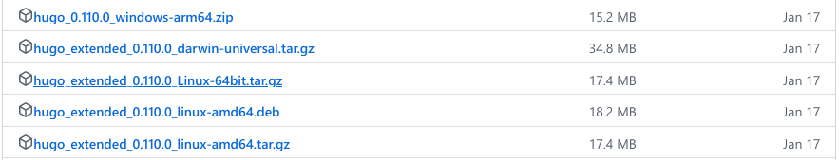

Скачиваем исполняемы файл, необходимый для создания сайта

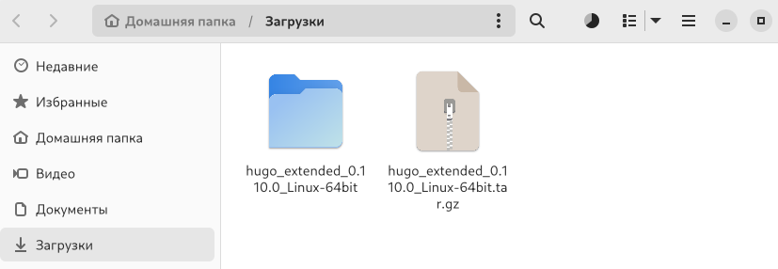

Распаковываем скачанный архив

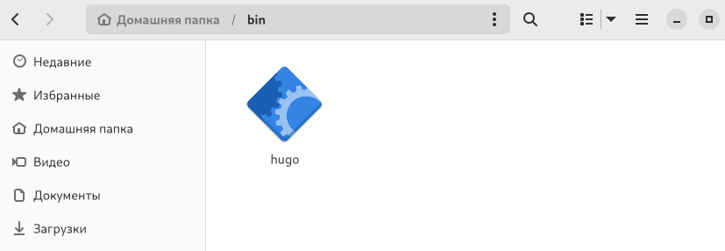

Меняем путь к файлу hugo на ~/bin/

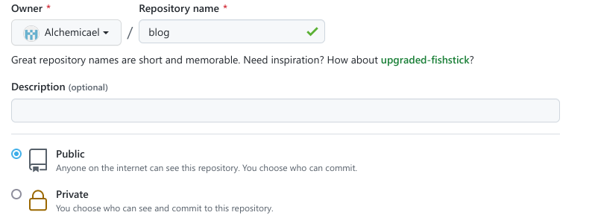

Копируем репозиторий сайта к себе на github, называем его блог

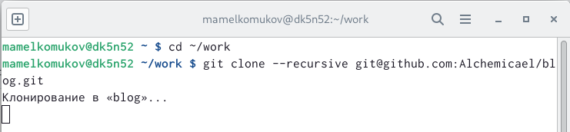

Рекурсивно клонируем репозиторий blog в каталог курса

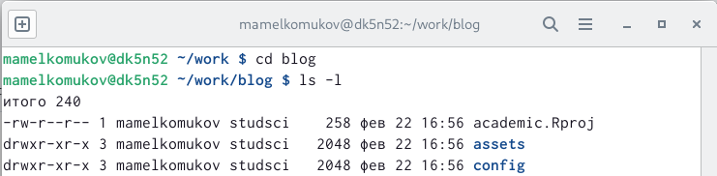

Проверяем корректность выполненных действий с помощью команды ls -l

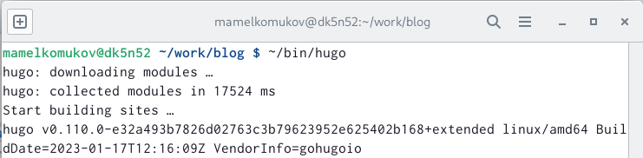

Запускаем исполняемый файл hugo, указывая путь к файлу

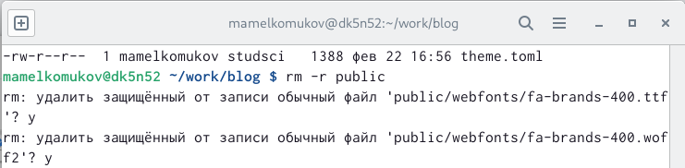

Рекурсивно удалили каталог public



После повторного запуска исполняемого файла открывается сайт с ненужным нам шаблоном на синем фоне

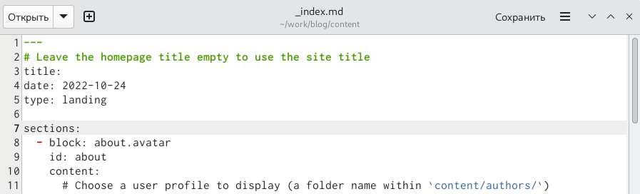

Переходим в каталог ~/work/blog/, открываем файл _index.md и удаляем первый блок

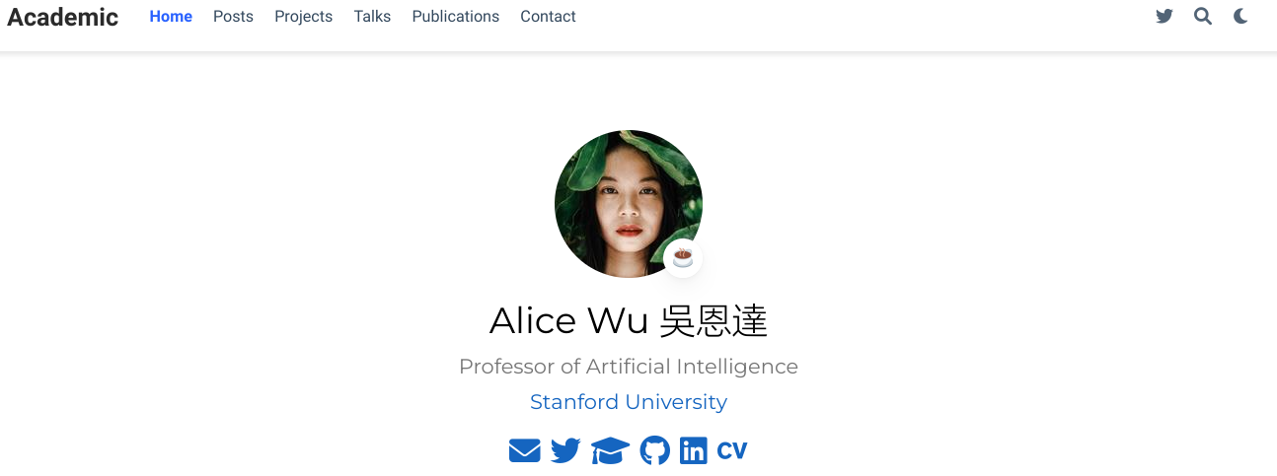

Проверяем, что шаблон на синем фоне удалился

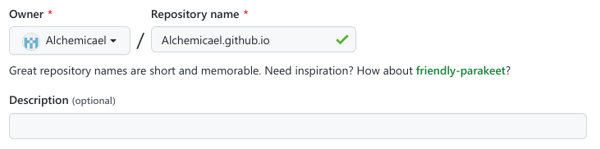

Создаём новый репозиторий с именем Alchemicael.github.io

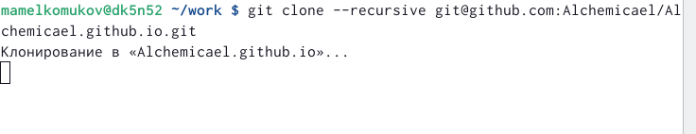

Клонируем его в каталог ~/work

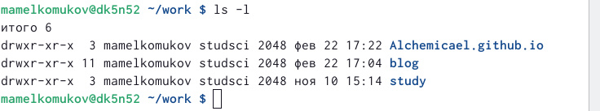

Проверяем корректность выполненных действий

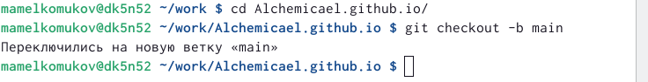

Переходим в каталог Alchemicael.github.io и переключаемся на новую ветку с именем ‘main’

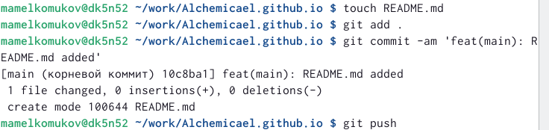

Создаём пустой файл README.md и загружаем его на github

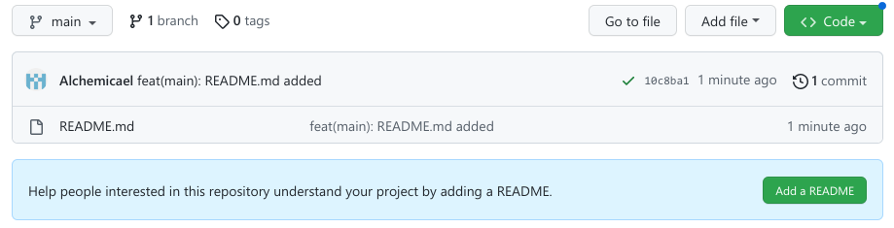

Проверяем, что файл загружен правильно

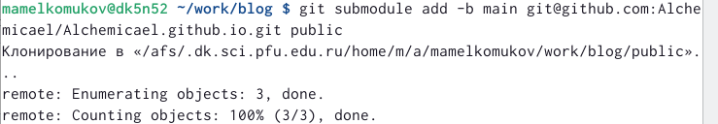

Переходим в каталог ~/work/blog и клонируем ветку Alchemicael.github.io из репозитория, меняя её название на public

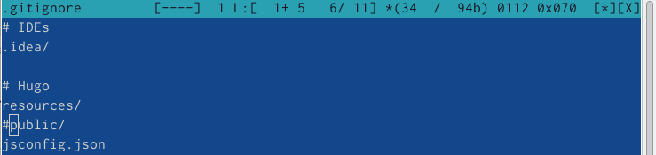

Из-за некорректности клонирования открываем файл .gitignore через MidnightCommander и комментируем его строчку ‘public/’

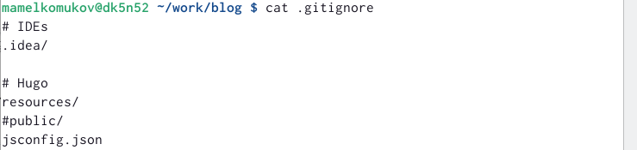

С помощью команды cat проверяем корректность выполненных действий

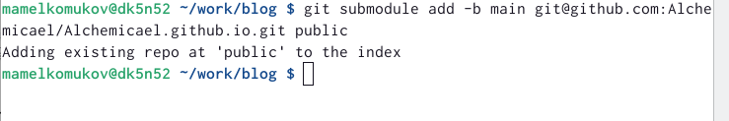

Повторно клонируем ветку Alchemicael.github.io из репозитория, меняя её название на public

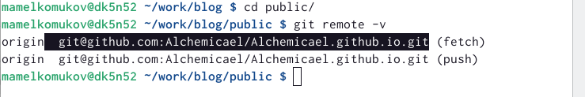

С помощью команды git remote -v убедились, что репозиторий Alchemicael.github.io привязан к каталогу public

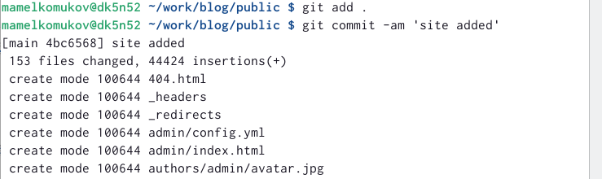

Загрузили файлы на github

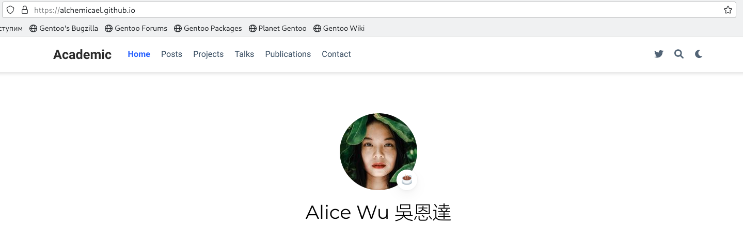

Скопировали ссылку на наш новый сайт и проверили его работу

# 4 Выводы

Ознакомились с порядком действий при создании сайта. Создали персональный сайт научного работника, используя готовый шаблон и следуя инструкциям из видео лекции.